Если в загруженном архиве выходят ошибки ФЛК «не заполнено поле Подразделение организации, которое подтягивается из карточки сотрудника», «Не заполнено поле Должность из карточки сотрудника» - это значит у сотрудника пустые поля Должность, Подразделение.

Для исправления:

1. нужно проверить в карточке сотрудника, что корректно отражены кадровые переводы. Для этого нужно отфильтровать пустые значения в поле Должность, в полученных строках дважды щелкнуть мышью по полю Сотрудник. После этого открыть карточку нажатием на кнопку с квадратами, слева открыть ссылку Кадровая история.

Пример некорректного кадрового перевода в карточке на скриншоте, сотрудник не вернулся на свое постоянное место после временного кадрового перевода, поля «Штатная должность», «Должность», «Подразделение» пустые.

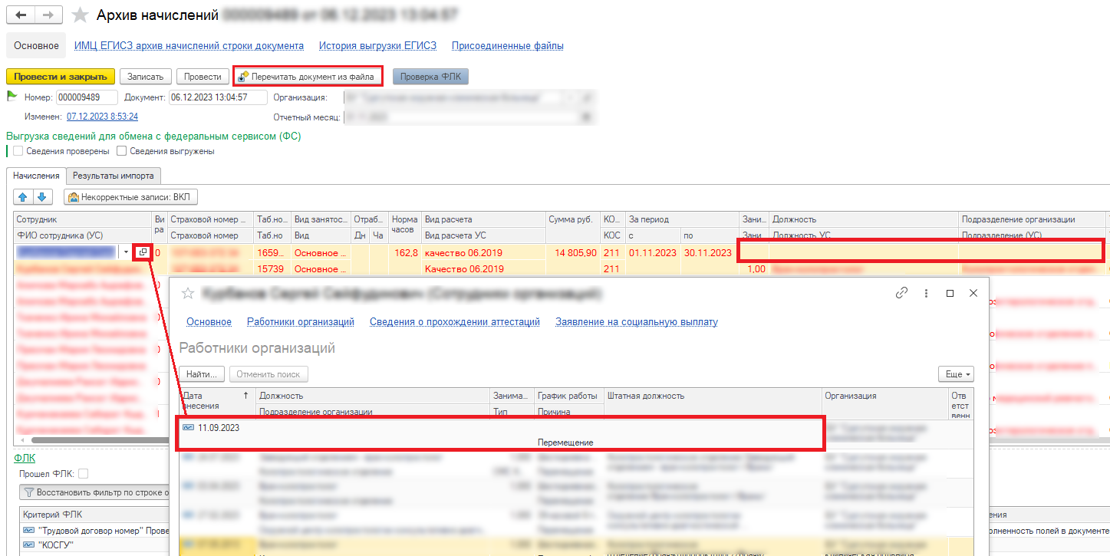

Сначала необходимо исправить кадровый перевод, “проваливаетесь” в строку с пустой должностью в карточке сотрудника, нажимаете на кнопку "Провести и закрыть".

1. Если по внутреннему совместительству подтянулся уволенный сотрудник вместо работающего, то нужно перевыбрать работающего сотрудника.

В случае, если не дает перевыбрать (например, если сотрудник был уволен с основного места и принят опять на основное), нужно поставить вручную значения в соответствующих столбцах.

Если уволенный сотрудник подтянулся без подразделения/должности, нужно проверить в карточке в документе «Увольнение» наличие должности, подразделения, штатной должности. Если не заполнены, нужно передать корректный документ «Увольнение» или внести изменения вручную.

После того, как исправлены документы всех сотрудников, нужно перегрузить архив начислений командой «Перегрузить документ из файла».